SKRIPSI

HUBUNGAN ANTARA SELF EFFICACY DENGAN MEKANISME KOPING PADA PENDERITA DIABETES MELITUS DI WILAYAH KERJA PUSKESMAS ABIANSEMAL III
KABUPATEN BADUNG TAHUN 2025



Oleh:

NI MADE RISMA ANTARI
P07120221140

POLTEKKES KEMENKES DENPASAR JURUSAN KEPERAWATAN
PROGRAM STUDI SARJANA TERAPAN KEPERAWATAN DENPASAR
2025

HUBUNGAN ANTARA SELF EFFICACY DENGAN MEKANISME KOPING PADA PENDERITA DIABETES MELITUS DI WILAYAH KERJA PUSKESMAS ABIANSEMAL III
KABUPATEN BADUNG TAHUN 2025

Diajukan Untuk Memenuhi Salah Satu Syarat Menyelesaikan Pendidikan Sarjana Terapan Keperawatan
Jurusan Keperawatan

Oleh:

NI MADE RISMA ANTARI

P07120221140

POLTEKKES KEMENKES DENPASAR JURUSAN KEPERAWATAN
PROGRAM STUDI SARJANA TERAPAN KEPERAWATAN DENPASAR
2025

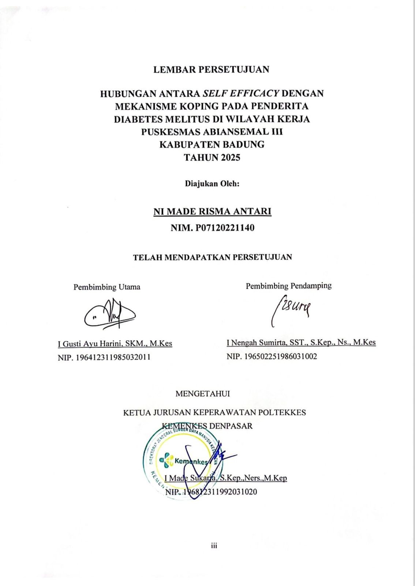
LEMBAR PERSETUJUAN

HUBUNGAN ANTARA SELF EFFICACY DENGAN MEKANISME KOPING PADA PENDERITA DIABETES MELITUS DI WILAYAH KERJA PUSKESMAS ABIANSEMAL III
KABUPATEN BADUNG TAHUN 2025

Diajukan Oleh:

NI MADE RISMA ANTARI NIM. P07120221140

TELAH MENDAPATKAN PERSETUJUAN

Pembimbing Utama Pembimbing Pendamping

I Gusti Ayu Harini, SKM., M.Kes I Nengah Sumirta, SST., S.Kep., Ns., M.Kes NIP. 196412311985032011 NIP. 196502251986031002

MENGETAHUI

KETUA JURUSAN KEPERAWATAN POLTEKKES KEMENKES DENPASAR

I Made Sukarja. S.Kep.,Ners.,M.Kep NIP. 196812311992031020

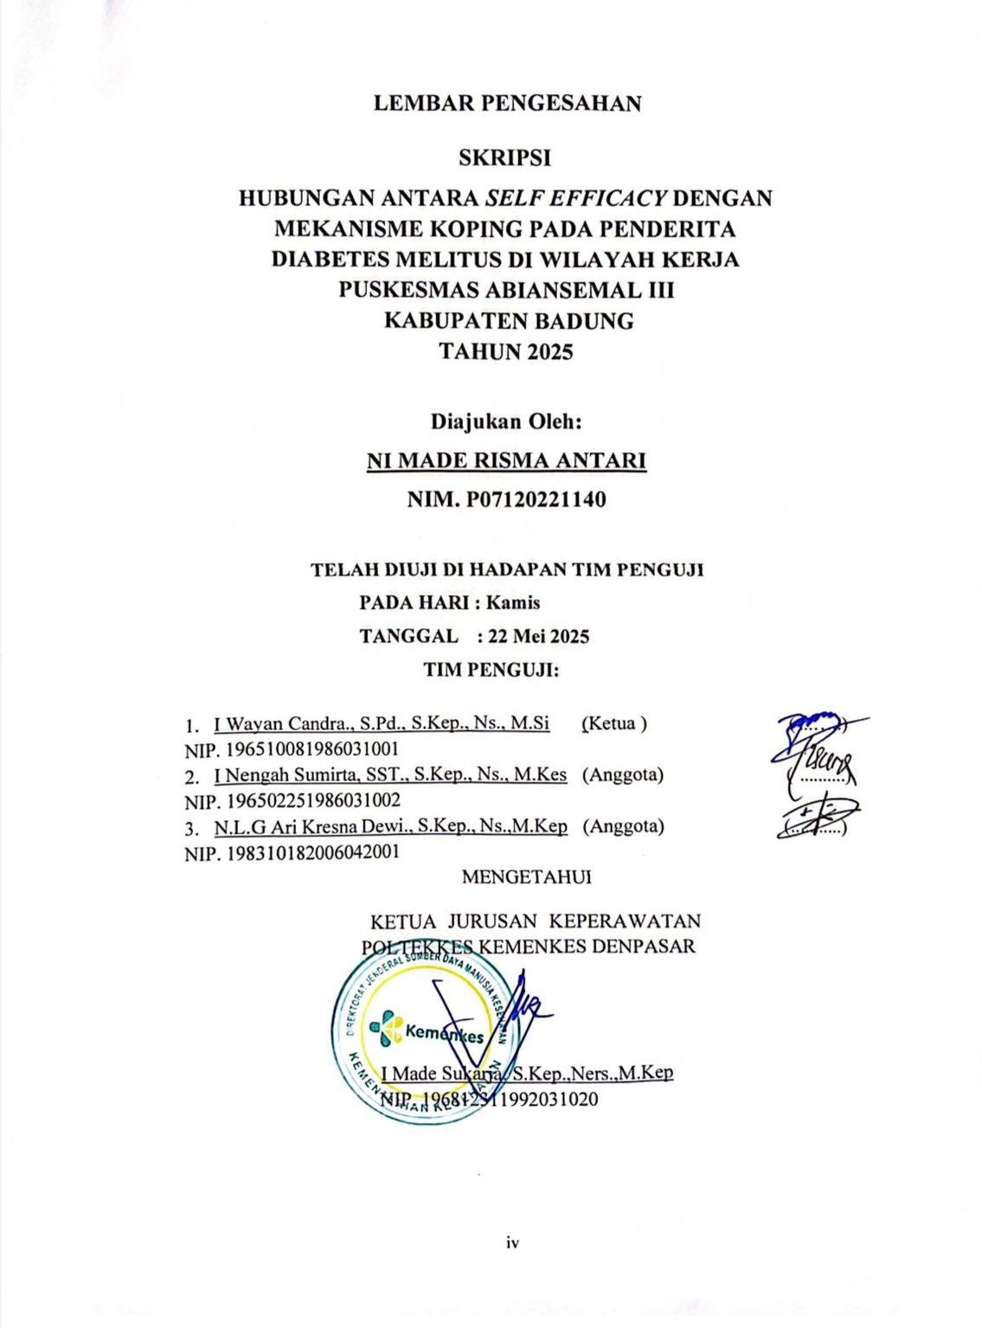
LEMBAR PENGESAHAN

SKRIPSI
HUBUNGAN ANTARA SELF EFFICACY DENGAN MEKANISME KOPING PADA PENDERITA DIABETES MELITUS DI WILAYAH KERJA PUSKESMAS ABIANSEMAL III
KABUPATEN BADUNG TAHUN 2025

Diajukan Oleh:

NI MADE RISMA ANTARI NIM. P07120221140

TELAH DIUJI DI HADAPAN TIM PENGUJI PADA HARI : Kamis
TANGGAL : 22 Mei 2025 TIM PENGUJI:

1. I Wayan Candra., S.Pd., S.Kep., Ns., M.Si | (Ketua ) | ( )
NIP. 196510081986031001
2. I Nengah Sumirta, SST., S.Kep., Ns., M.Kes | (Anggota) | ( )
NIP. 196502251986031002
3. N.L.G Ari Kresna Dewi., S.Kep., Ns.,M.Kep | (Anggota) | ( )
NIP. 198310182006042001

MENGETAHUI
KETUA JURUSAN KEPERAWATAN POLTEKKES KEMENKES DENPASAR

I Made Sukarja. S.Kep.,Ners.,M.Kep NIP. 196812311992031020

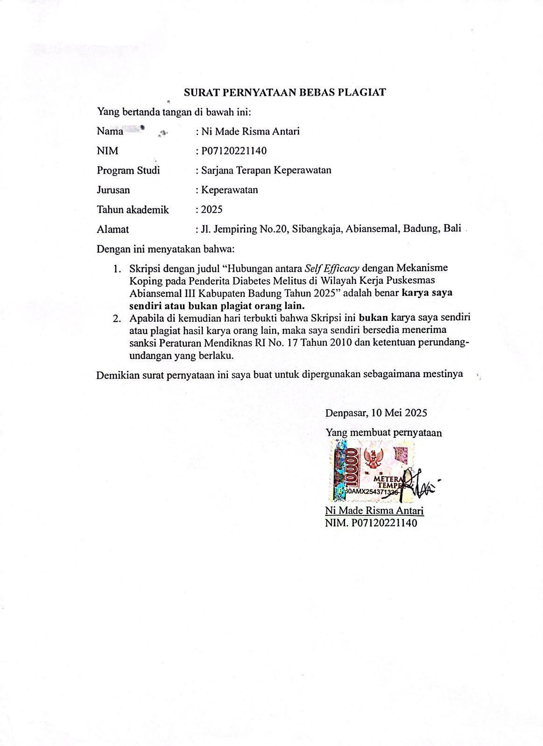
SURAT PERNYATAAN BEBAS PLAGIAT

Yang bertanda tangan di bawah ini:
Nama : Ni Made Risma Antari

NIM : P07120221140
Program Studi : Sarjana Terapan Keperawatan Jurusan : Keperawatan
Tahun akademik 2025
Alamat : Jl. Jempiring No.20, Sibangkaja, Abiansemal, Badung, Bali
Dengan ini menyatakan bahwa:
- Skripsi dengan judul “Hubungan antara Self Efficacy dengan Mekanisme Koping pada Penderita Diabetes Melitus di Wilayah Kerja Puskesmas Abiansemal III Kabupaten Badung Tahun 2025” adalah benar karya saya sendiri atau bukan plagiat orang lain.
- Apabila di kemudian hari terbukti bahwa Skripsi ini bukan karya saya sendiri atau plagiat hasil karya orang lain, maka saya sendiri bersedia menerima sanksi Peraturan Mendiknas RI No. 17 Tahun 2010 dan ketentuan perundang-undangan yang berlaku.
Demikian surat pernyataan ini saya buat untuk dipergunakan sebagaimana mestinya

Badung, 10 Mei 2025 Yang membuat pernyataan

Ni Made Risma Antari NIM. P07120221140

The Relationship Between Self-Efficacy and Coping Mechanisms in Patients with Diabetes Mellitus in the Working Area of Abiansemal III
Public Health Center, Badung Regency in 2025 ABSTRACT

One way to shift from maladaptive to adaptive coping mechanisms in patients is by increasing their confidence in overcoming Diabetes Mellitus (DM) is one of the non-communicable diseases (NCDs) that has become a major public health issue. Coping mechanisms are efforts made to maintain a sense of control over situations that disrupt comfort and cause stress. the disease, known as self-efficacy. This study aims to determine the relationship between self-efficacy and coping mechanisms in patients with diabetes mellitus. This is a quantitative research study. The sample consisted of 108 diabetes mellitus patients in the working area of the Abiansemal III Public Health Center. Data were collected using questionnaires. The results showed that the majority of patients had a moderate level of self-efficacy (92.6%) and a high level of coping mechanisms (97%). Data analysis revealed a p-value of 0.000, indicating a significant relationship between self-efficacy and coping mechanisms in patients with diabetes mellitus in the Abiansemal III Health Center working area, Badung Regency, in 2025. The higher the self-efficacy, the better the patient's coping mechanisms. When a person believes they are capable of dealing effectively with stressors, they tend to employ optimal coping strategies.

Keywords: Diabetes Mellitus, Self-Efficacy, Coping Mechanisms

Hubungan antara Self Efficacy dengan Mekanisme Koping pada Penderita Diabetes Melitus di Wilayah Kerja Puskesmas Abiansemal III
Kabupaten Badung Tahun 2025 ABSTRAK

Diabetes melitus (DM) merupakan salah satu penyakit yang tidak menular (PTM) yang menjadi salah satu permasalahan kesehatan utama. Mekanisme koping adalah usaha untuk mempertahankan rasa kendali terhadap situasi yang mengganggu rasa nyaman, dan situasi yang menimbulkan stres. Upaya yang bisa dilakukan untuk mengubah yang awalnya penderita mengalami mekanisme koping maladaptif menjadi mekanisme koping adaptif adalah dengan meningkatkan tingkat keyakinan penderita DM untuk sembuh yang disebut self efficacy. Tujuan penelitian ini yaitu untuk mengetahui hubungan self efficacy dengan mekanisme koping penderita diabetes melitus. Jenis penelitian yang digunakan yaitu penelitian kuantitatif. Sampel penelitian sebanyak 108 orang penderita diabetes melitus di wilayah kerja Puskesmas Abiansemal III. Pengumpulan data dilakukan menggunakan kuisioner. Hasil penelitian menunjukkan sebagian besar self efficacy pada penderita diabetes melitus pada kategori sedang (92,6%) dan mekanisme koping penderita diabetes melitus pada kategori tinggi (97%). Hasil analisa data menunjukkan p-value sebesar 0,000 yang berarti terdapat hubungan antara self efficacy dan mekanisme koping pada penderita diabetes melitus (DM) di wilayah kerja Puskesmas Abiansemal III Kabupaten Badung Tahun 2025. Semakin tinggi self efficacy maka akan semakin tinggi nilai mekanisme koping penderita DM. Jika seseorang percaya akan mampu melakukan sesuatu dengan efektif dalam menghadapi stressor maka akan menggunakan koping yang maksimal.
Kata Kunci : Diabetes Melitus, Self efficacy, Mekanisme Koping

RINGKASAN PENELITIAN

HUBUNGAN ANTARA SELF EFFICACY DENGAN MEKANISME KOPING PADA PENDERITA DIABETES MELITUS DI WILAYAH KERJA PUSKESMAS ABIANSEMAL III KABUPATEN BADUNG TAHUN 2025

Oleh: Ni Made Risma Antari
Diabetes melitus (DM) merupakan salah satu penyakit yang tidak menular (PTM) yang menjadi salah satu permasalahan kesehatan utama yang angka peningkatannya terus mengkhawatirkan. DM termasuk faktor paling besar penyebab pada kebutaan, penyakit jantung, gagal ginjal dan menyebabkan kematian premature. Penderita yang mengalami penyakit kronis mengalami ketidakberdayaan terhadap harapan kesembuhan dan penanganan akan penyakit yang diderita. Pada kondisi subjektif yang akan muncul adalah respon koping penderita baik adaptif maupun maladaptif. Mekanisme koping adalah usaha untuk mempertahankan rasa kendali terhadap situasi yang mengganggu rasa nyaman, dan situasi yang menimbulkan stres. Upaya yang bisa dilakukan untuk mengubah yang awalnya penderita mengalami mekanisme koping maladaptif menjadi mekanisme koping adaptif adalah dengan meningkatkan tingkat keyakinan penderita DM untuk sembuh. salah satu faktor yang memengaruhi mekanisme koping penderita DM adalah keyakinan atau pandangan positif. keyakinan individu akan kemampuannya untuk mengatur dan melakukan tugas tertentu yang dibutuhkan untuk mendapatkan hasil atau tujuan yang diharapkan disebut efikasi diri atau disebut dengan self efficacy. jika seseorang yang memiliki efikasi diri yang kuat akan memiliki tujuan yang tinggi dan bersikap teguh pada tujuannya. Berbanding terbalik jika memiliki efikasi diri yang lemah akan memiliki tujuan yang lemah, yang menyebabkan tidak patuh dalam perawatan diri. Tujuan dari penelitian ini adalah untuk mengetahui hubungan antara self efficacy dengan mekanisme koping pada penderita Diabetes Melitus di Wilayah Kerja Puskesmas Abiansemal III Kabupaten Badung Tahun 2025.
Jenis penelitian yang digunakan dalam penelitian ini adalah jenis penelitian kuantitatif. Penelitian ini dilaksanakan di Puskesmas Abiansemal III, Abiansemal, Badung. Penelitian ini dimulai dari bulan 28 Maret – 30 April tahun 2025. Sampel

penelitian yaitu sebanyak 108 penderita diabetes melitus di wilayah kerja Puskesmas Abiansemal III. Teknik pengambilan sampel pada penelitian ini menggunakan teknik non-probability sampling yaitu purposive sampling. Kriteria inklusi dalam penelitian ini yaitu penderita DM berusia 19 – 80 tahun yang kooperatif dan mampu berkomunikasi secara verbal dengan baik. Serta bersedia mengikuti penelitian dan menandatangani formulir persetujuan (informed consent) sebagai responden. Jenis data yang dikumpulkan dalam penelitian ini terdiri dari dua data yaitu data primer dan data sekunder. Data primer pada penelitian ini meliputi karakteristik responden yang mencakup umur, jenis kelamin, tingkat pendidikan, pekerjaan, dan status pernikahan, lama terdiagnosa DM. Data primer lainnya yaitu data self efficacy dan mekanisme koping. Pengumpulan data dilakukan menggunakan kuisoner. Kuisioner self efficacy terdiri dari 20 item dengan skala likert 1-5. Self Efficacy dibagi menjadi tiga kategori. Self Efficacy rendah yaitu ragu dalam mengelola DM, mudah menyerah. Self Efficacy sedang yaitu percaya diri dalam beberapa aspek tetapi belum konsisten. Self Efficacy tinggi yakni dapat yakin mengelola penyakit secara menyeluruh. Kuisioner mekanisme koping terdiri dari beberapa indikator yang tergolong dalam koping adaptif dan koping maladaptif. Koping maladaptif seperti mudah menyerah, menyalahkan diri, dan tidak patuh. Koping adaptif seperti mampu mengelola stres secara positif dan aktif. Analisa data dilakukan dengan menggunakan uji univariat dan bivariat. Uji bivariat menggunakan uji spearman untuk mengetahui hubungan antara self efficacy pada penderita diabetes melitus.
Hasil penelitian menunjukkan sebagian besar subyek penelitian dengan jenis kelamin perempuan (57,4%), status pernikahan yaitu menikah (89,8%), status pekerjaan yaitu bekerja (68,5%) dan pendidikan yaitu pendidikan menengah (63,9%). Hasil self efficacy pada penderita diabetes melitus pada kategori rendah sebanyak 8 orang (7,4%) dan sedang sebanyak 100 orang (92,6%). Hasil mekanisme koping penderita diabetes melitus pada kategori sedang sebanyak 11 orang (10,2%) dan tinggi sebanyak 97 orang (89,8%). Hasil analisa data menunjukkan p-value sebesar 0,000 yang berarti p value <0.05. Hal tersebut menunjukkan terdapat hubungan antara self efficacy dan mekanisme koping pada penderita diabetes melitus (DM) di wilayah kerja Puskesmas Abiansemal III

Kabupaten Badung Tahun 2025. Hasil koefisien korelasi sebesar 0,372 yang berarti terdapat hubungan yang lemah.
Berdasarkan hasil penelitian dapat disimpulkan terdapat hubungan antara self efficacy dan mekanisme koping pada penderita diabetes melitus (DM) di wilayah kerja Puskesmas Abiansemal III Kabupaten Badung Tahun 2025. Berdasarkan hal tersebut dapat disarankan bagi penderita diabetes melitus agar tetap melakukan self efficacy dan mekanisme koping yang baik agar tidak muncul komplikasi diabetes melitus lainnya. Sedangkan bagi peneliti selanjutnya disarankan agar melakukan penelitian lanjutan dengan desain campuran (mixed methods) yaitu kombinasikan data kuantitatif (kuesioner terstruktur) dengan data kualitatif (wawancara mendalam). Wawancara dapat memberikan wawasan yang lebih kaya tentang pengalaman subjektif penderita.

KATA PENGANTAR

Puji dan syukur peneliti panjatkan kepada Tuhan Yang Maha Esa, karena atas berkat dan rahmat-Nya lah peneliti dapat menyelesaikan skripsi dengan judul “Hubungan Antara Self Efficacy dengan Mekanisme Koping pada Penderita Diabetes Melitus di Wilayah Kerja Puskesmas Abiansemal III Tahun 2025”. Penulisan Skripsi merupakan salah satu pemenuhan syarat dalam menyelesaikan mata kuliah Skripsi pada Program Sarjana Terapan Keperawatan Politeknik Kesehatan Denpasar.
Peneliti mendapatkan banyak dukungan, bimbingan, serta arahan dari berbagai pihak yang telah berhubungan dengan penyusunan proposal dan kegiatan yang telah dilaksakan. Peneliti mengucapkan banyak terimakasih kepada;
- Ibu Dr. Sri Rahayu, S.Kp.,Ns., S.Tr.Keb.,M.Kes. sebagai Direktur Poltekkes Kemenkes Denpasar yang telah memberikan kesempatan kepada peneliti untuk mengikuti pendidikan di Poltekkes Denpasar Jurusan Keperawatan
- Bapak Ns. I Made Sukarja. S.Kep.,M.Kep. selaku Ketua Jurusan Keperawatan Poltekkes Kemenkes Denpasar yang telah memberikan bimbingan kepada peneliti selama mengikuti pendidikan di Jurusan Keperawatan Prodi Sarjana Terapan Keperawatan
- Ibu Nengah Runiari, S.Kp.,S.Pd.,M.Kep.,Sp.Mat. selaku Ketua Program Studi Sarjana Terapan Keperawatan Poltekkes Kemenkes Denpasar yang telah memberikan bimbingan kepada peneliti selama mengikuti pendidikan di Prodi Sarjana Terapan Keperawatan
- Bapak dr. I Nyoman Widiarta selaku kepala Puskesmas Abiansemal III Kabupaten Badung, dan staf, beserta jajaran yang telah memberikan izin dan

membantu selama proses penelitian berlangsung

- Ibu I Gusti Ayu Harini, SKM., M.Kes selaku pembimbing utama yang telah banyak memberikan masukan dan saran selama bimbingan dalam proses penyusunan skripsi kepada peneliti
- Bapak I Nengah Sumirta, SST., S.Kep., Ns., M.Kes selaku pembimbing pendamping yang telah banyak membantu dan memberikan bimbingan dalam proses penyusunan skripsi kepada peneliti
- Seluruh Dosen Jurusan Keperawatan yang telah memberikan ilmu pengetahuan kepada peneliti sehingga peneliti mampu untuk menyusun skripsi ini
- Orang tua, keluarga, dan sahabat saya tercinta yang selalu memberikan semangat serta dukungan selama proses penyusunan skripsi ini
- Seluruh pihak yang tidak dapat saya sebutkan satu per satu, yang telah membantu hingga terselesainya skripsi ini
Peneliti menyadari masih banyak terdapat kekurangan dalam penyusunan skripsi ini. Oleh karena itu, peneliti berhadap adanya masukan maupun saran yang bersifat membangun dari seluruh pihak.

Denpasar, Mei 2025 Peneliti

DAFTAR ISI

HALAMAN SAMPUL

HALAMAN JUDUL ii
LEMBAR PERSETUJUAN iii
LEMBAR PENGESAHAN iv
SURAT PERNYATAAN BEBAS PLAGIAT v
ABSTRAK vii
RINGKASAN PENELITIAN viii
KATA PENGANTAR xi
DAFTAR ISI xiii
DAFTAR TABEL xv
DAFTAR GAMBAR xvi
DAFTAR SINGKATAN xvii
DAFTAR LAMPIRAN xviii
BAB I PENDAHULUAN
  - Latar Belakang Masalah 1
  - Rumusan Masalah Penelitian 4
  - Tujuan Penelitian 4
  - Manfaat Penelitian 5
BAB II TINJAUAN PUSTAKA
- Konsep Dasar Diabetes Melitus 6
  - Definisi diabetes melitus 6
  - Klasifikasi diabetes 7
  - Etiologi dan faktor risiko 7
  - Manifestasi klinis 9
  - Patofisiologi 10
  - Komplikasi 12
  - Penatalaksanaan 13
  - Pencegahan 14
- Konsep Self Efficacy 16
  - Pengertian self efficacy 16
  - Komponen self efficacy 16
  - Sumber self efficacy 17
  - Proses pembentukan self efficacy 19
  - Dimensi self efficacy 20
  - Perkembangan self efficacy 21
  - Faktor-faktor yang memengaruhi self efficacy 21
  - Aspek-aspek self efficacy 23
  - Pengukuran self efficacy 24
- Konsep Mekanisme Koping 25
  - Definisi koping 25
- Klasifikasi koping 25
- Faktor-faktor yang memengaruhi mekanisme koping 27
- Pengukuran mekanisme koping 28
- Hubungan antara self efficacy dengan mekanisme koping pada penderita diabetes melitus 29
BAB III KERANGKA KONSEP
- Kerangka Konsep 31
- Variabel dan Definisi Operasional Variabel 32
- Hipotesis 35
BAB IV METODE PENELITIAN
- Jenis Penelitian 36
- Alur Penelitian 37
- Tempat dan Waktu Penelitian 38
- Populasi dan Sampel 38
F. Pengolahan dan Analisis Data 45
BAB V HASIL PENELITIAN DAN PEMBAHASAN
- Hasil 50
- Pembahasan 57
- Kelemahan penelitian 61
BAB VI SIMPULAN DAN SARAN
- Simpulan 62
- Saran 62
DAFTAR PUSTAKA 63
LAMPIRAN 69

DAFTAR TABEL
Tabel 1 Klasifikasi Diabetes 7
Tabel 2 Definisi Operasional Variabel Diabetes Melitus Hubungan Antara Self Efficacy dengan Mekanisme Koping Pada Penderita Diabetes Melitus di Wilayah Kerja Puskesmas Abiansemal III Badung Tahun 2025 33
Tabel 3 Karakteristik Subyek Penelitian Jenis Kelamin 51
Tabel 4 Karakteristik Subyek Penelitian Status Pernikahan. 51
Tabel 5 Karakteristik Subyek Penelitian Status Pekerjaan. 51
Tabel 6 Karakteristik Subyek Penelitian Pendidikan. 52
Tabel 7 Hasil Pengamatan. 52
Tabel 8 Hasil Self Efficacy Penderita Diabetes Melitus. 55
Tabel 9 Hasil Mekanisme Koping Penderita Diabetes Melitus. 55
Tabel 10 Hasil Uji Hipotesis 56

DAFTAR GAMBAR
Gambar 1. Definisi Operasional Variabel Diabetes Melitus Hubungan Antara Self Efficacy dengan Mekanisme Koping Pada Penderita Diabetes Melitus di Wilayah Kerja Puskesmas Abiansemal III Badung Tahun 2025 31
Gambar 2. Alur Penelitian Hubungan Antara Self Efficacy dengan Mekanisme Koping pada Penderita Diabetes Melitus di Wilayah Kerja Puskesmas Abiansemal III Tahun 2025 Abiansemal III Tahun 2025 37

DAFTAR SINGKATAN

WHO = World Health Organization
DM = Diabetes Melitus

DAFTAR LAMPIRAN
Lampiran 1 Jadwal Kegiatan Penelitian 69
Lampiran 2 Rancangan Anggaran Biaya Penelitian 70
Lampiran 3 Surat Permohonan Menjadi Responden 71
Lampiran 4 Lembar Informed Consent 72
Lampiran 5 Instrumen Pengumpulan Data 76
Lampiran 6 Surat Ijin Pengambilan Data Studi Pendahuluan 83
Lampiran 7 Surat Izin Penelitian 84
Lampiran 8 Surat Keterangan Penelitian 85
Lampiran 9 Surat Balasan Ijin Penelitian. 86
Lampiran 10 Hasil Analisa Data. 87
Lampiran 11 Persetujuan Etik...............,. 90
Lampiran 12 Hasil Turnitin. 91
Lampiran 13 Bukti Penyelesaian Administrasi. 92
Lampiran 14 Bukti Validasi Bimbingan. 93

